**Лекция № 10**

**Уравнение прямой в пространстве**

***Базовые фразы****:* параметрическая уравнения прямой в пространстве, каноническая уравнения прямой в пространстве, прямая в пространстве, как линия пересечения двух плоскостей, расстояние от точки до прямой в пространстве, Угол между двумя прямыми в пространстве, угол между двумя плоскостями, угол между прямой и плоскостью, пучок плоскостей.

План

1. Параметрические уравнения прямой в пространстве
2. Каноническое уравнение прямой в пространстве
3. Уравнение прямой, проходящей через две точки
4. Прямая в пространстве, как линия пересечения двух плоскостей
5. Основные задачи о прямых и плоскостях
6. Пучок плоскостей

**1. Параметрические уравнения прямой в пространстве**

Прямая линия в пространстве (или на плоскости) полностью определяется заданием на ней точки

 и ненулевого вектора , параллельного этой прямой, который называется направляющим вектором этой прямой. Найдем параметрические уравнения прямой *L*, считая, что известна точка  и ее направляющий вектор .

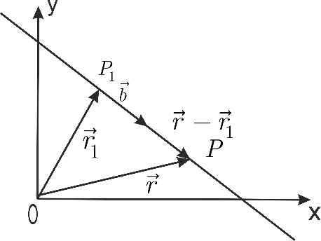

Рис. 10.1

Очевидно (рис. 10.1), точка 

Так как , то по теореме разложения существует такое число , что  или

. (2.9)

Уравнение (2.9) называется параметрическим уравнением прямой в векторной форме. В координатной форме это уравнение в пространстве (на плоскости) принимает вид:

 ,

где , ,  есть декартовые прямоугольные координаты .

**2. Каноническое уравнение прямой в пространстве**

В предыдущем пункте было показано, что уравнение прямой, проходящей через точку в направлении вектора , имеет вид:

.

Отсюда следует, что ⎪⎪, получим

.

Эти уравнения называются каноническими уравнениями прямой в пространстве (рис. 10.2).

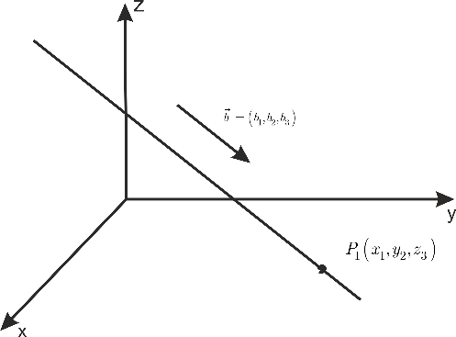

Рис. 10.2



**3. Уравнение прямой, проходящей через две точки**

Пусть  и  – две несовпадающие точки в пространстве. Чтобы написать уравнения прямой, проходящей через точки  и  достаточно принять  за начальную

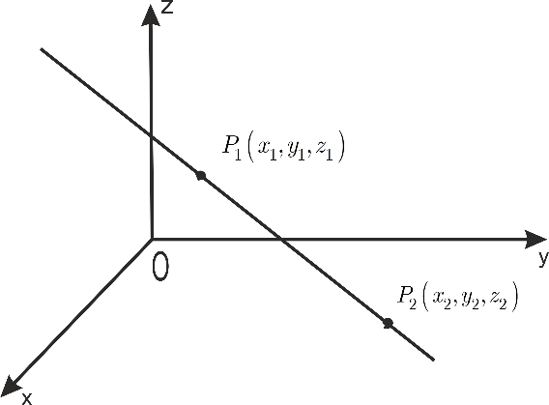

Рис. 10.3

точку, а  за направляющий вектор прямой. Согласно предыдущему пункту уравнения



являются искомыми (рис. 10.3).

**4. Прямая в пространстве как линия пересечения двух плоскостей**

Прямая *L* в пространстве может быть задана как пересечение двух плоскостей:

 (2.10)

где , , , .

Разумеется, система (2.10) может быть заменена на любую ей эквивалентную. Из канонического уравнения прямой, очевидно, без труда может быть получено уравнение прямой в виде (2.10). Важно уметь делать обратный переход от вида (2.10) к каноническому виду, т.е. уметь находить направляющий вектор  прямой и какую-нибудь начальную точку .

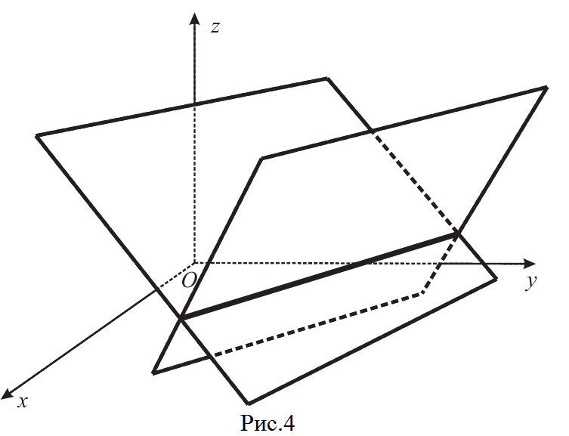

Рис. 10.4



За заправляющий вектор прямой, очевидно, можно взять вектор . Чтобы найти начальную точку прямой, заметим, что из условия  следует, что хотя бы один из определителей, , ,  отличен от нуля. Для определенности будем считать, что . Полагая в (2.10) *z*=0, получаем для определения *x* и *y* систему: , из которой однозначно определяются *x* и *y* (так как прямые на плоскости, определяемые этими уравнениями непараллельны).

**5. Основные задачи о прямых и плоскостях**

1. Расстояние от точки до прямой в пространстве

Если прямая задана уравнением , то расстояние от точки  до этой прямой, очевидно,

,

где *S* – площадь параллелограмма, построенного на векторах  и , приведенных к общему началу.

2. Угол между двумя прямыми в пространстве (на плоскости)

Угол между двумя прямыми, очевидно, равен углу между их направляющими векторами. Следовательно, если прямые  и  имеют направляющие векторы соответственно  и , то угол ϕ между ними согласно формуле , определяющей скалярное произведение , может быть вычислен по формуле



Следствие 2.3.

1) ,

2) , 

координаты векторов пропорциональны. Если  и  – направляющие векторы прямых на плоскости, то  понимается как векторное произведение векторов с координатами , .

Замечание 2.8. Если прямые  и  заданы как линии пересечения плоскостей:

 

то угол ϕ между прямыми  и  вычисляется по формуле:

, где , .

3. Угол между двумя плоскостями

Угол между двумя плоскостями, очевидно, совпадает с углом между их нормальными векторами. Следовательно, если плоскости π и π′ заданы соответственно уравнениями  и  , то угол ϕ между ними вычисляется по формуле:

.

Следствие 2.4. 1) ,

2)  координаты векторов пропорцио­нальны.

Замечание 2.9. Если плоскости π и π′ заданы пара-метрическими уравнениями:

,



то угол ϕ между плоскостями π и π′ вычисляется по формуле:

.

4. Угол между прямой и плоскостью

Углом между прямой и плоскостью называется угол межу прямой и ортогональной проекцией этой прямой на плоскость.

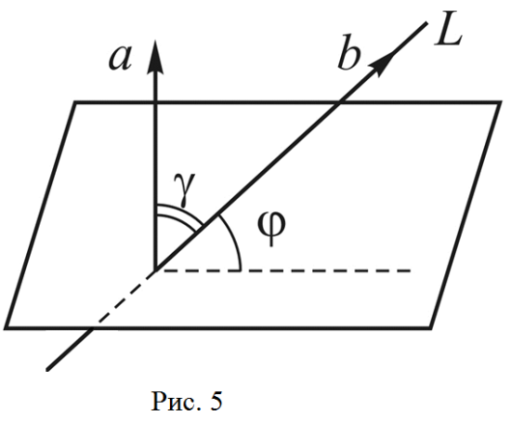

Рис. 10.5

Поскольку угол ϕ между прямой *L* и плоскостью π является дополнительным к углу γ между направляющим вектором  прямой и  нормальным вектором  плоскости (рис. 10.5), то из определения скалярного произведения векторов  и  и равенства  получим для определения угла ϕ между прямой *L* и плоскостью π формулу:

 .

Следствие 2.5.

1) , где , ;

2) 

5. Уравнение прямой, проходящей через данную точку перпендикулярно заданной плоскости

Уравнение прямой *L*, проходящей через точку , перпендикулярно плоскости , очевидно, имеет вид: , так как за направляющий вектор искомой прямой можно взять нормальный вектор плоскости.

**5. Пучок плоскостей**

Определение 2.6. Пучком плоскостей в пространстве называется совокупность плоскостей, проходящих через фиксированную прямую, называемую осью пучка.

Теорема 2.3. Если  и  есть уравнения двух различных  плоскостей, пересекающихся по прямой *L*, то при любых α и β,  уравнение

 (2.11)

определяет плоскость, проходящую через прямую *L*. Обратно, каждая плоскость, проходящая через *L*, определяется уравнением такого же вида при некоторых α и β, .

Доказательство: 1) установим, что (2.11) определяет плоскость, проходящую через *L*. Для этого запишем (2.11) в виде:

.

При , очевидно, вектор , так как  не параллелен  и, следовательно, выписанное уравнение определяет плоскость. Очевидно также, что эта плоскость проходит через прямую *L*, так как координаты любой точки на прямой *L* удовлетворяют как уравнению , так и уравнению , а следовательно, и (2.11). Таким образом, уравнение вида (2.11) при любых α и β,  определяет прямые (плоскости) пучка с центром *S* (осью *L*).

1. Для доказательства обратного утверждения заметим, что каждая прямая (плоскость) пучка с центром *S* (осью *L*), определяется заданием, кроме точки *S* (прямой *L*), еще одной своей точки   и, следовательно, для доказательства утверждения достаточно показать, что в уравнении (2.11) числа α и β,  всегда можно подобрать так, чтобы определяемая ими прямая (плоскость) прошла через любую наперед заданную точку . Но это очевидно: в самом деле, если прямая (плоскость), определяемая уравнением (2.11), проходит через , то . Так как точка  , то числа  и  одновременно в нуль не обращаются. Поэтому можно положить  .

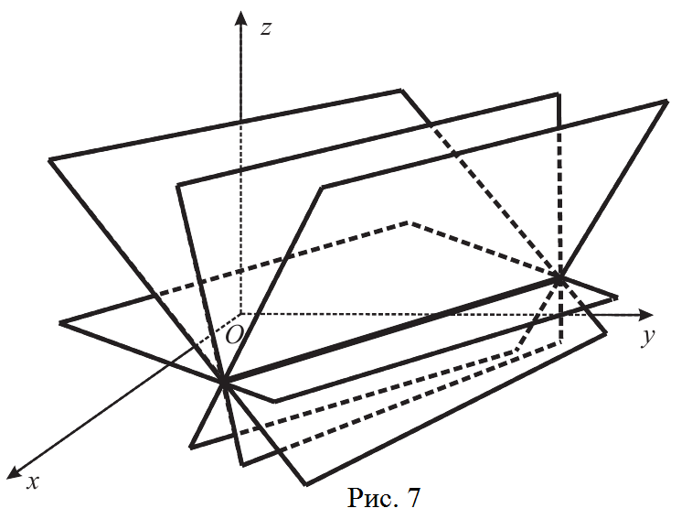

Рис.10.6

***Задачи к лекции 10***

1) Составить уравнение пучка плоскостей, проходящих через прямую

.

2) Определить расстояние между двумя прямыми



3) Определить расстояние между двумя прямыми

.

4) Составить уравнение прямой, лежащей в плоскости x – 2y + + z – 2 = 0, проходящей через точку пересечения этой плоскости и прямой x*= 1 + t, y = 2 – t, z = 1 + t* и перпендикулярной последней прямой.

5) Выяснить, пересекаются ли прямые *x =1–t, y=2+t, z=1–2t, x=t, y=3+t, z= – 1 – t.*

6) Найти точку Q, симметричную точке P(2; – 5; 7) относительно прямой, проходящей через точки *M*1 (5; 4; 6) и *M*2(– 2; – 17; – 8).

**Вопросы для самоконтроля**

1. Выведете параметрические уравнения прямой в пространстве.
2. Выведете каноническое уравнения прямой в пространстве.
3. Какова взаимосвязь между параметрическим и каноническим уравнениями прямой?
4. Выведете уравнения прямой в пространстве, проходящей через две точки.
5. Выведете уравнения прямой, определяемое, как линия пересечения двух плоскостей.
6. Выведете формулу для вычисления расстояния от точки до прямой в пространстве
7. Как определяется угол между двумя прямыми в пространстве?
8. Как определяется угол между двумя плоскостями?
9. Как определяется угол между прямой и плоскостью?
10. Как определяется пучок плоскостей?